PROMETHEUS+GRAFANA

Leandro Jorge Fernández Vega

1. Captura del informe de Status de Targets de Prometheus.
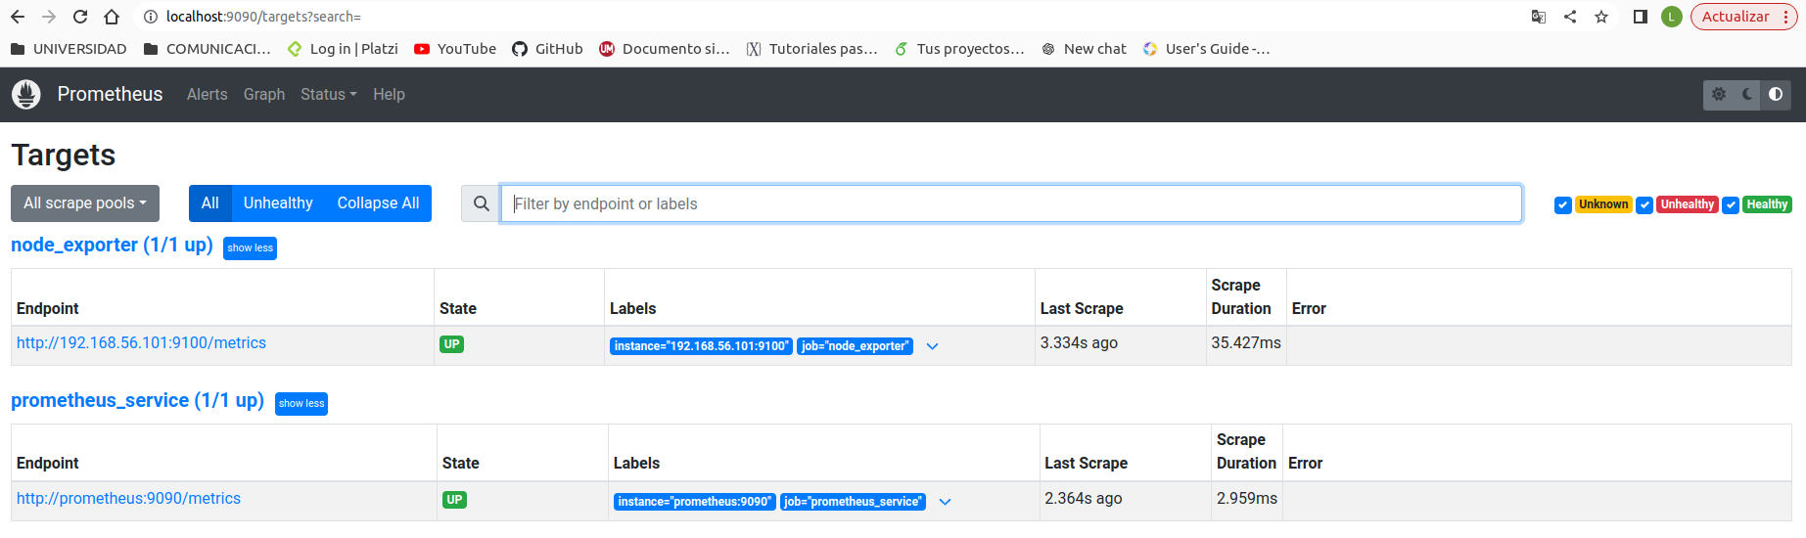
2. Captura de la ejecución de la consulta PromQL empleada para obtener el
porcentaje de uso de CPU de la MV Rocky, en la consola "Graph" de Prometheus empleando visualización de tipo "Graph" para el resultado.

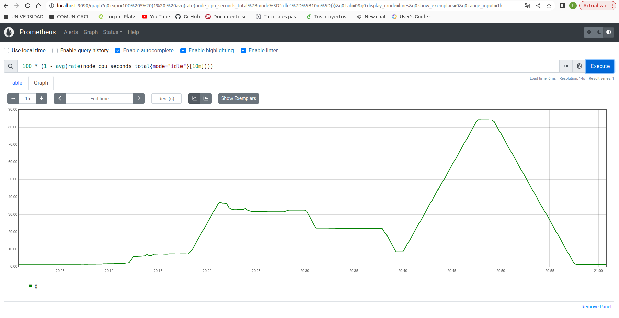

3. Captura del dashboard de Grafana donde se vean los tres paneles solicitados en
prácticas. Los paneles deben estar colocados de forma que en una sola captura
se vean todos ellos y presentar datos significativos. Los paneles tendrán los
siguientes títulos identificativos:
◦ Sshd Estado
◦ Httpd Estado
◦ CPU Rocky %
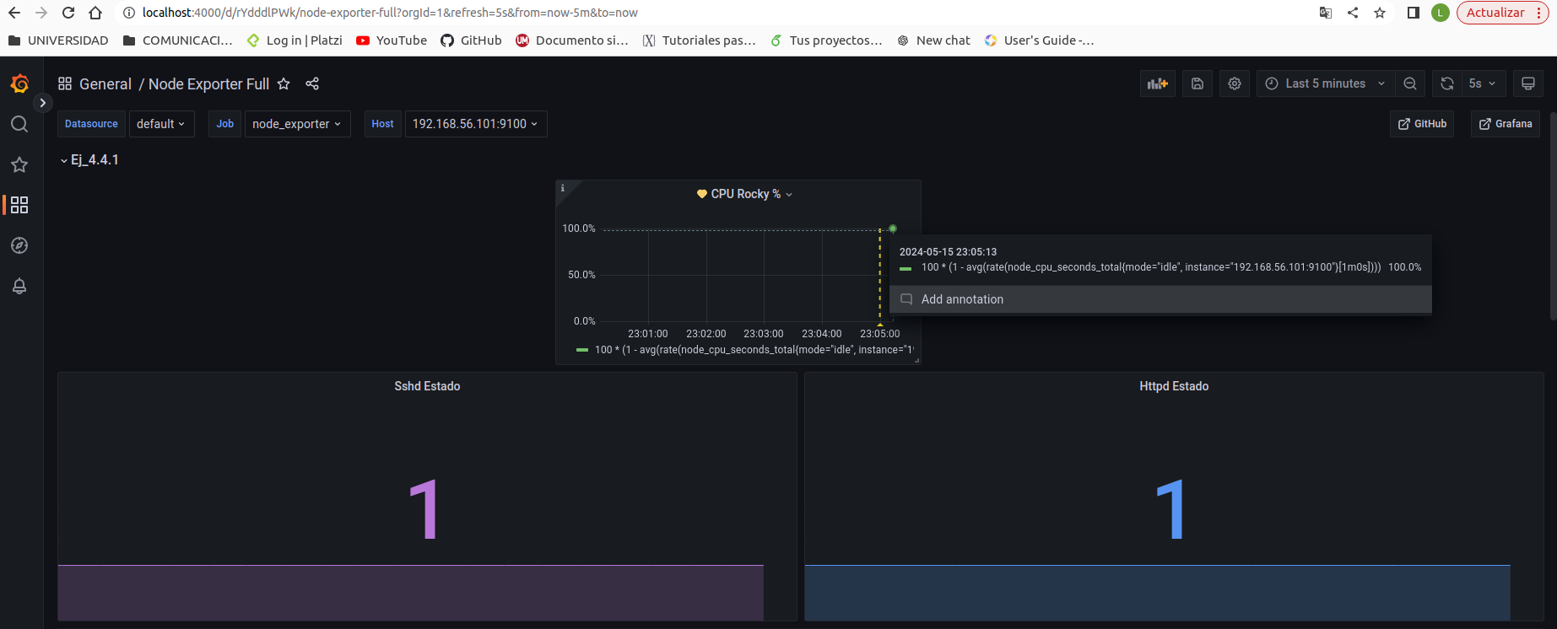

4. Capturas de pantalla en la que el alumno/a ponga de manifiesto el disparo de
la alarma asociada al uso de CPU. Estas capturas se acompañarán de una
descripción del proceso empleado para para forzar la alarma.

Para forzar la alarma ejecuto stress --cpu 4 --timeout 1000s en Rocky. De esta forma, se simula el aumento de carga de la CPU, durante 1000 segundos, para hacer saltar la alarma.

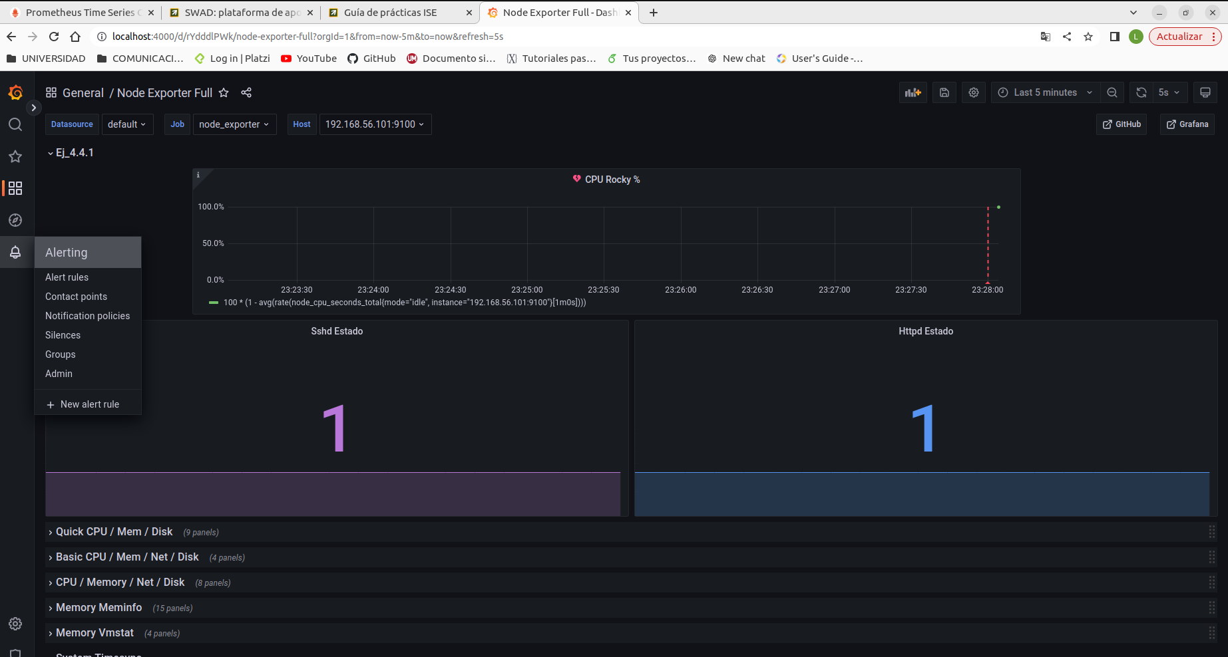

5. Capturas de pantalla en la que la alumna/o ponga de manifiesto el
funcionamiento de los indicadores de estado de Httpd y Sshd. Estas capturas se
acompañarán de una descripción del proceso empleado para para forzar el
cambio de estado.

Para forzar cambio de estado se debe ejecutar: sudo systemctl start|stop httpd|sshd
De esta forma, los valores están a 0 cuando los servicios están parados, y a 1 cuando están iniciados.

